Лабораторная работа №8

Тимур Андреевич Дарижапов

Содержание

# Цель работы

Освоение основных возможностей командной оболочки Midnight Commander.Приобретение навыков практической работы по просмотру каталогов и файлов; манипуляций с ними.

# Выполнение лабораторной работы

Задания по mc.

1.Изучаем информацию о mc, вызвав в командной строке man mc(Рисунок 1, 2).

Рисунок 1

Рисунок 1

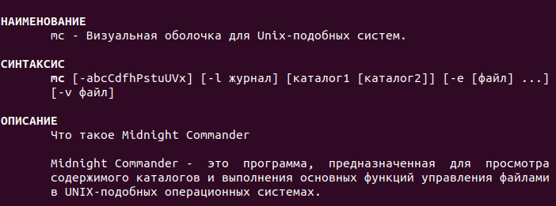

Рисунок 2

2.Запускаем из командной строки mc, изучаем его структуру и меню(Рисунок 3, 4).

Рисунок 3

Рисунок 3

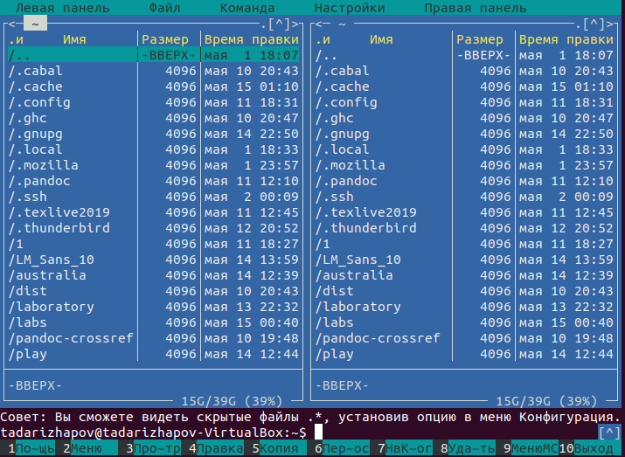

Рисунок 4

Левая панель(Рисунок 5).

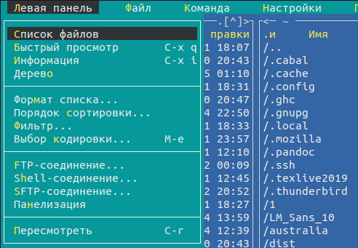

Рисунок 5

fn + F2 откроет Меню пользователя(Рисунок 6).

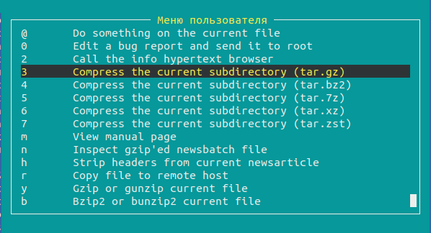

Рисунок 6

fn + F1 откроет Помощь(Рисунок 7).

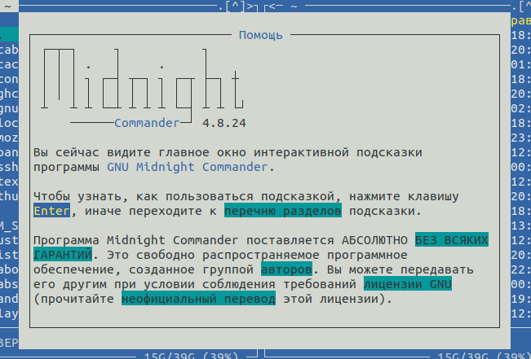

Рисунок 7

3.Выполняем несколько операций в mc, используя управляющие клавиши(операции с панелями; выделение/отмена выделения файлов, копирование/перемещение файлов, получение информации о размере и правах доступа на файлы и/или каталоги и т.п.)

Выделение/отмена выделения файлов.Используем клавишу insert и выделяем необходимые файлы(Рисунок 8).Для выделения файлов или отмены можно использовать пункты Отметить группу, Снять отметку и Обратить выделение в меню Файл(Рисунок 9).

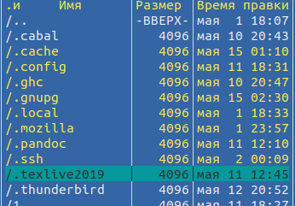

Рисунок 8

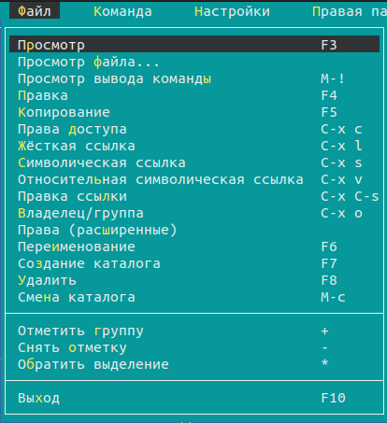

Рисунок 9

Копирование/перемещение файлов.Для копирования используем fn + F5(Рисунок 10).

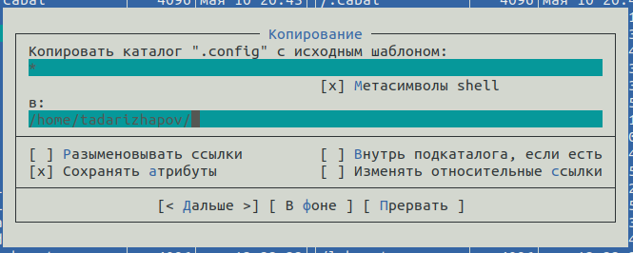

Рисунок 10

Для перемещения используем fn + F6(Рисунок 11).

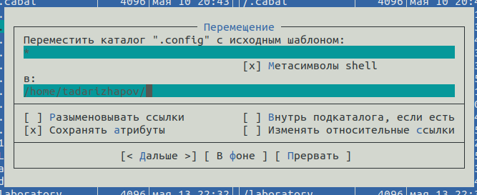

Рисунок 11

Получение информации о размере и правах доступа на файлы и/или каталоги.Для получения данной информации можно перейти : Левая панель -> Информация(Рисунок 12).

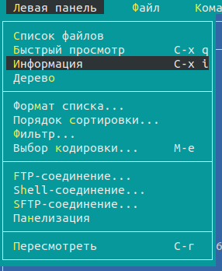

Рисунок 12

Левая панель -> Формат списка -> Расширенный(Рисунок 13, 14).

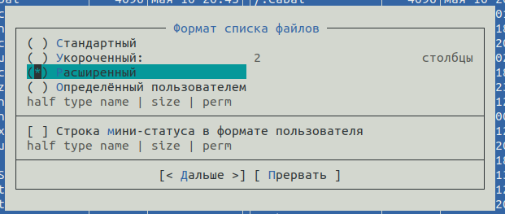

Рисунок 13

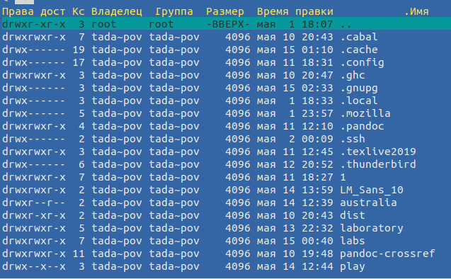

Рисунок 14

Файл -> Права доступа(Рисунок 15).

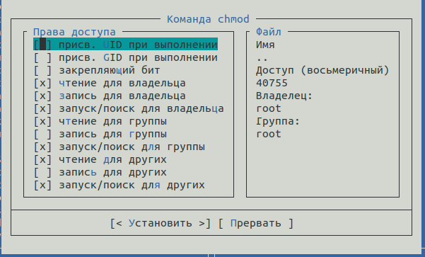

Рисунок 15

Файл -> Права(расширенные)(Рисунок 16).

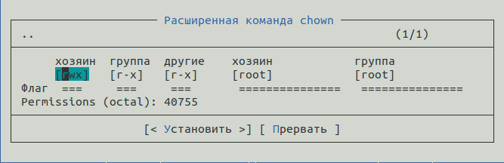

Рисунок 16

4.Выполним основные команды меню правой панели(Рисунок 17).

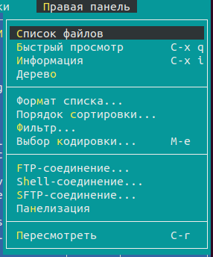

Рисунок 17

Список файлов отображает размер файла и время его правки(Рисунок 18).

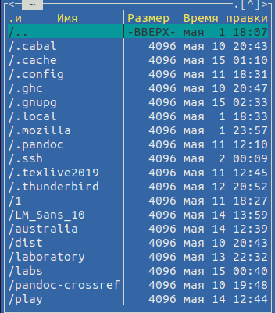

Рисунок 18

Быстрый просмотр необходим для предпросмотра содержания файла(Рисунок 19, 20).

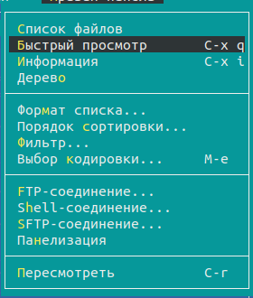

Рисунок 19

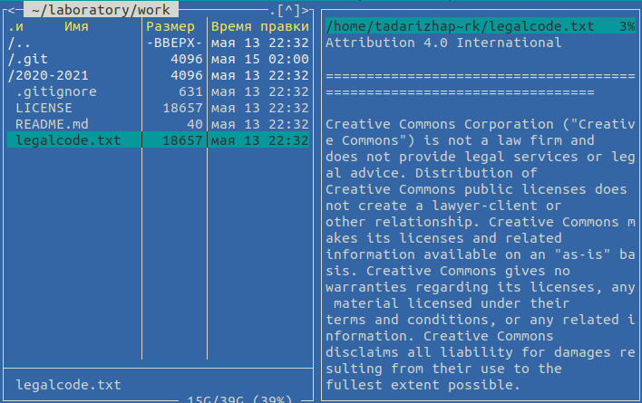

Рисунок 20

Информация отображает подробные данные о файле(Рисунок 21).

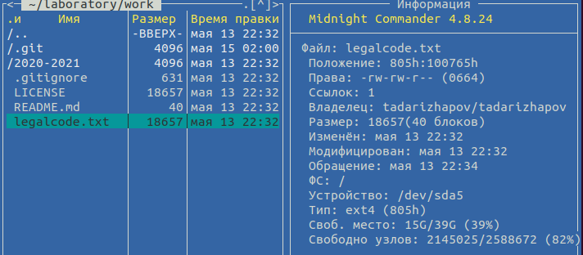

Рисунок 21

Дерево необходим для просмотра дерева каталога(отображает минимум информации)(Рисунок 22).

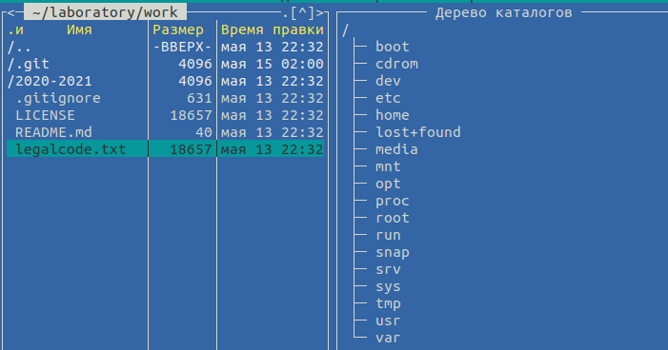

Рисунок 22

Формат списка -> Укороченный отображает только имя файла или каталога(Рисунок 23).

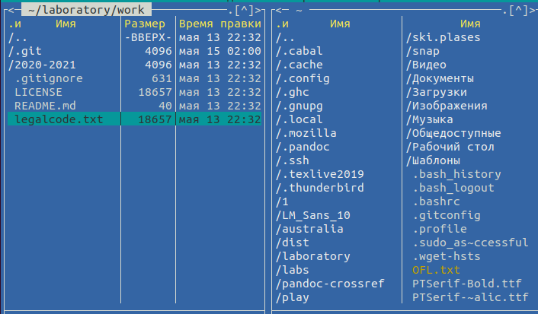

Рисунок 23

Формат списка -> Расширенный отображает подробную информацию о файлах, но менее подробную, чем Информация(Рисунок 24).

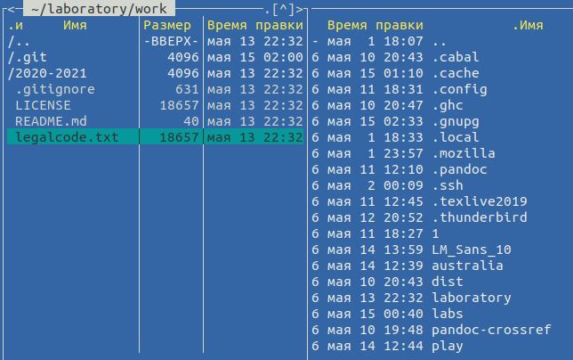

Рисунок 24

Формат списка -> Определённый пользователем предоставляет пользователю возможность самому изменять степень подробности информации о файле.

Формат списка −> Стандартный ставится по умолчанию.

Порядок сортировки необходим для сортировки файлов или каталогов по конкретному критерию(Рисунок 25).

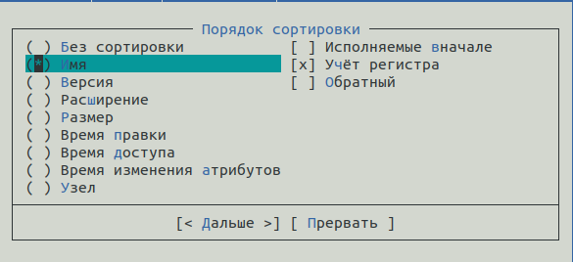

Рисунок 25

Фильтр необходим, чтобы просматривать название файлов или каталогов, которые подходят под указанную маску(Рисунок 26).

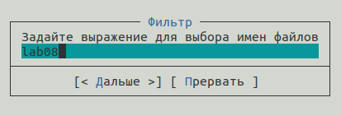

Рисунок 26

5.Используя возможности подменю Файл, выполним:

Просмотр файла(Рисунок 27, 28).

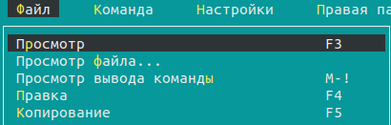

Рисунок 27

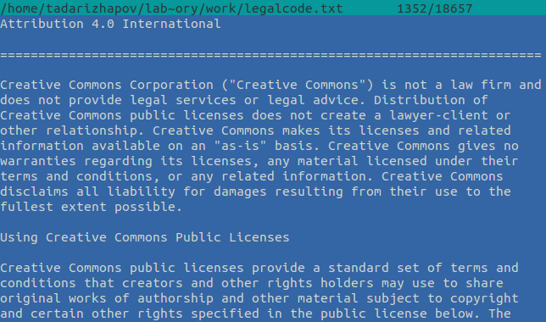

Рисунок 28

Правка файла(Рисунок 29, 30).

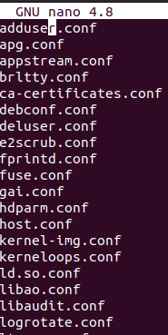

Рисунок 29

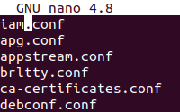

Рисунок 30

Создание каталога(Рисунок 31).

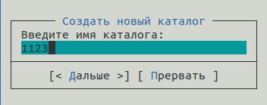

Рисунок 31

Копирование файлов.С помощью insert выделим файлы my_os, feathers и abc1, скопируем их(Рисунок 32, 33).

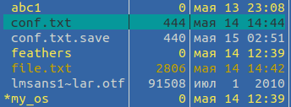

Рисунок 32

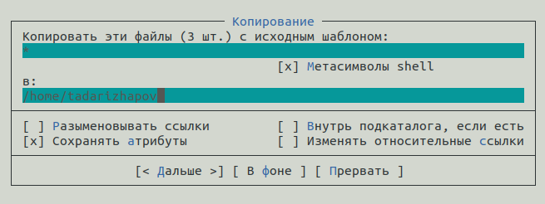

Рисунок 33

6.С помощью подменю Команда выполним:

Поиск файла.Найдём файлы с расширением .c и .cpp, содержащего строку main(Рисунок 34, 35, 36, 37).

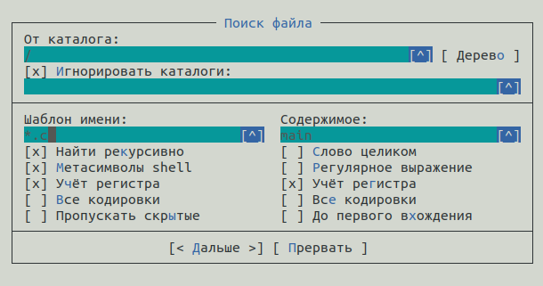

Рисунок 34

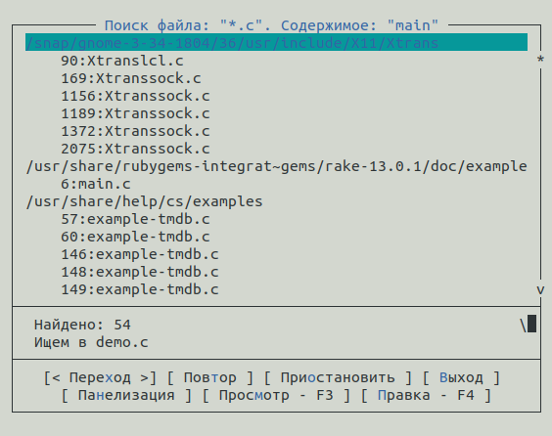

Рисунок 35

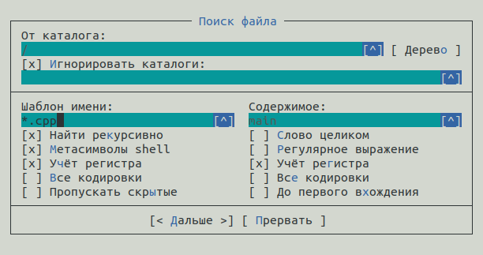

Рисунок 36

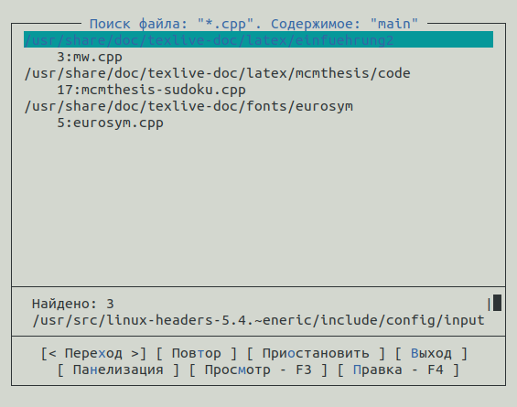

Рисунок 37

Выбор и повторение команд. Команда -> История(Рисунок 38).

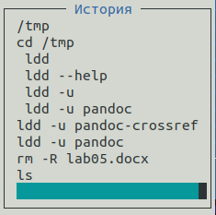

Рисунок 38

Переход в домашний каталог.Для перехода в домашний каталог перейдем в Дерево каталогов, выберем необходимый каталог и нажмем Еnter, в результате чего, в левой панели перейдем в домашний каталог(Рисунок 39).

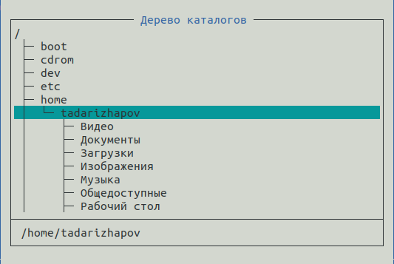

Рисунок 39

Анализ файла меню и файла расширений.Перейдем в Редактировать файл расширений. Редактировать файл расширений позволяет задать с помощью определённого синтаксиса действия при запуске файлов с определённым расширением.

Редактировать файл меню позволяет отредактировать контекстное меню пользователя(Рисунок 40, 41, 42).

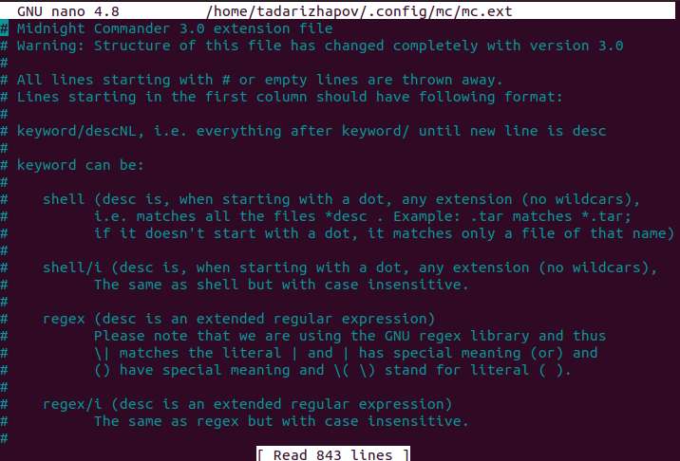

Рисунок 40

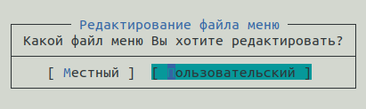

Рисунок 41

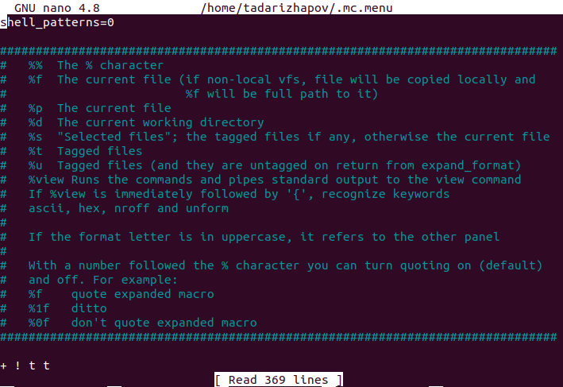

Рисунок 42

7.С помощью подменю Найстройки освоим операции, определяющие структуру экрана mc(Рисунок 43).

Конфигурация позволяет скорректировать настройки работы с панелями.

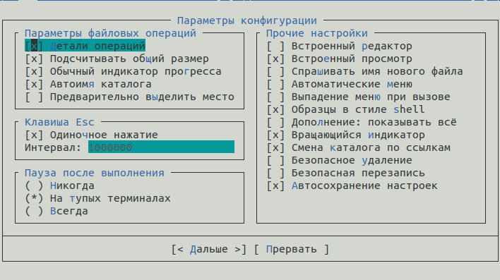

Рисунок 43

Внешний вид и Найстройки панелей определяют элементы, отображаемые при вызове mc, а также геометрию расположения панелей и цветовыделение(Рисунок 44, 45).

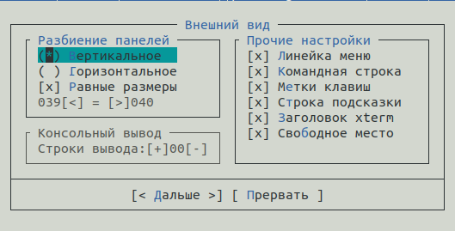

Рисунок 44

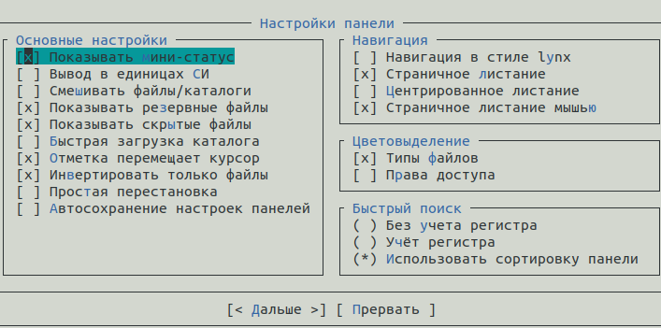

Рисунок 45

Подтверждение позволяет установить или убрать вывод окна с запросом подтверждения действий при операциях удаления и перезаписи файлов, а также при выходе из программы(Рисунок 46).

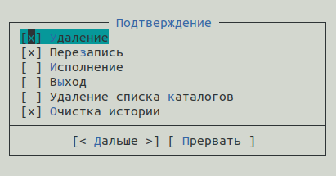

Рисунок 46

Оформление позволяет поменять цветовую гамму визуальной оболочки для комфортной работы(Рисунок 47).

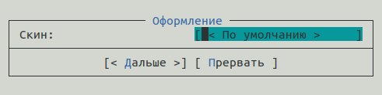

Рисунок 47

Биты символов задаёт формат обработки информации локальным терминалом(Рисунок 48).

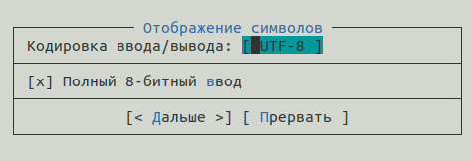

Рисунок 48

Распознование клавиш используется для тестирования функциональных клавиш, клавишу правления курсором и прочее(Рисунок 49).

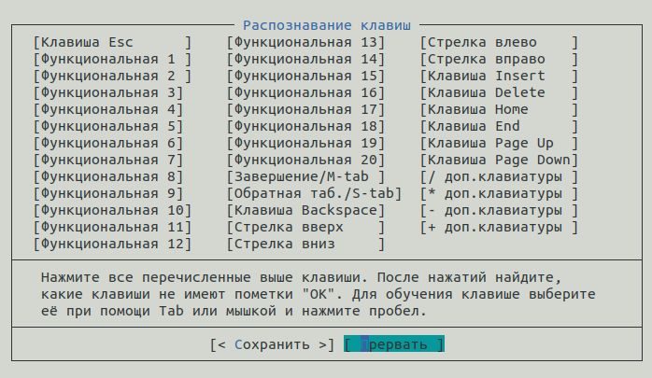

Рисунок 49

Виртуальные ФС - это настройки виртуальной файловой системы: тайм-аут, пароль и прочее(Рисунок 50).

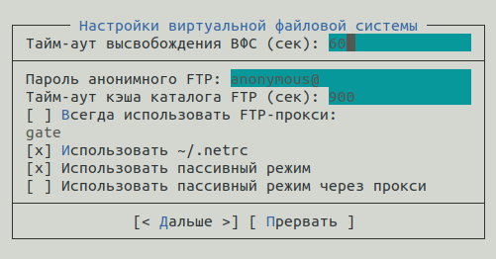

Рисунок 50

Сохранить настройки - данный пункт сохранит все изменения(Рисунок 51).

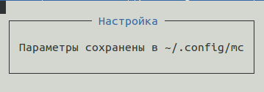

Рисунок 51

Задания по редактору mc.

1.Создаём text.txt с помощью touch(Рисунок 52).

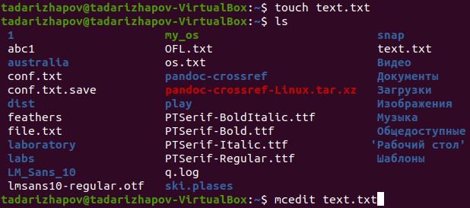

Рисунок 52

2.Откроем этот файл с помощью mc.Нужно ввести mcedit(Рисунок 53).

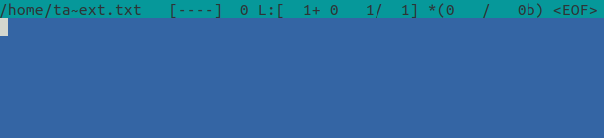

Рисунок 53

3.Вставим в открытый файл небольшой фрагмент текста, скопированный из Интернета(Рисунок 54).

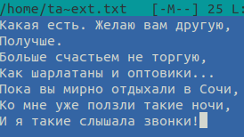

Рисунок 54

4.Сейчас будем использовать горячие клавиши рекоктора mc.

4.1.Удалим 4-ю строку текста с помощью клавиш fn + F8(Рисунок 55).

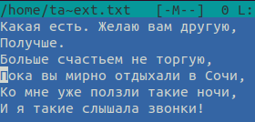

Рисунок 55

4.2.Выделим фрагмент текста, нажав fn + F3 для начала выделения текста и для его окончания, и скопируем его на новую строку, используя клавиши fn + F5(Рисунок 56).

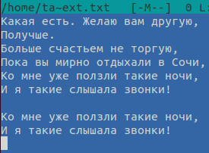

Рисунок 56

4.3.Выделим фрагмент текста и перенесем его на новую строку с помощью клавиш fn + F6(Рисунок 57).

Рисунок 57

Рисунок 57

4.4.Сохраним файл, нажав fn + F2(Рисунок 58).

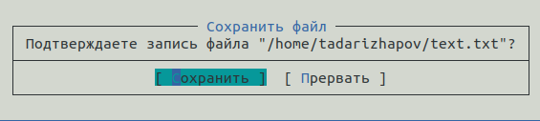

Рисунок 58

4.5.Отменим последнее действие с помощью клавиш Сtrl + u(Рисунок 59).

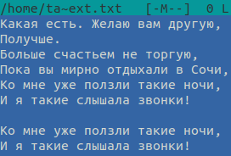

Рисунок 59

4.6.Перейдём в конец файла (нажав комбинацию клавиш Ctrl + End и Ctrl + x) и напишем некоторый текст(Рисунок 60).

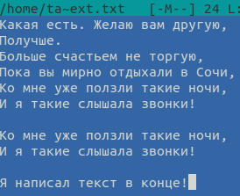

Рисунок 60

4.7.Перейдём в начало файла (нажав комбинацию клавиш Ctrl + Home и Ctrl + z) и напишем некоторый текст(Рисунок 61).

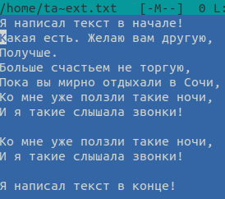

Рисунок 61

4.8.Сохраним и закроем файл(Рисунок 62).

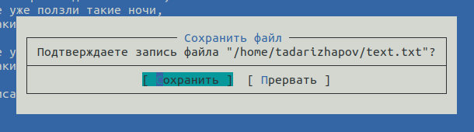

Рисунок 62

5.Откроем файл с исходным текстом на языке программирования Java(Рисунок 63, 64, 65).

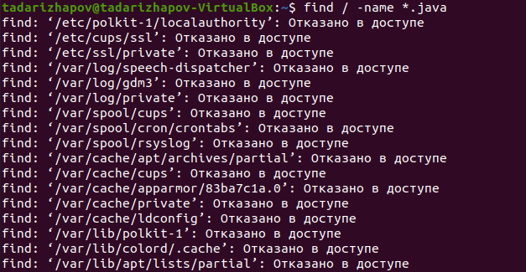

Рисунок 63

Рисунок 64

Рисунок 64

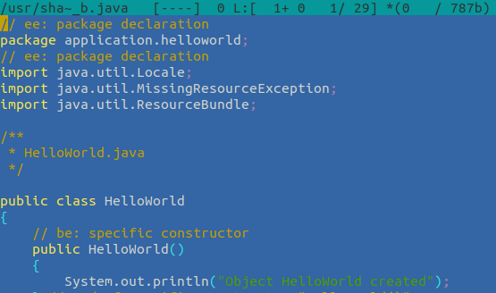

Рисунок 65

6.Используя меню редактора, включим подсветку синтаксиса(Рисунок 66).

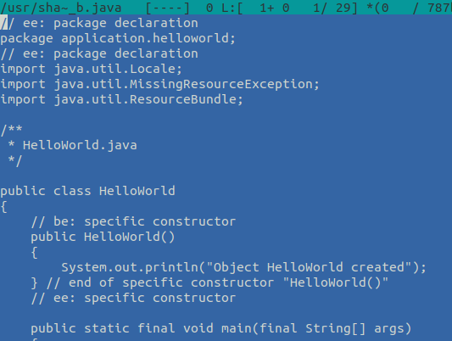

Рисунок 66

# Выводы

Я освоил основные возможности командной оболочки Midnight Commander, а также приобрёл навыки практической работы по просмотру каталогов и файлов; манипуляций с ними.